#Лабораторная работа №1 Установка и конфигурацияоперационной системы на виртуальную машину

фио:ван яо

группа:НПМбд-02-21

билет:1032215430

## Содержание

* Цель работы
* Выполнение лабораторной работы
* Домашнее задание
* Контрольные вопросы
* Выводы

## 1. Цель работы

приобретение практических навыков  
установки операционной системы на виртуальную машину, настройки минимально необходимых для дальнейшей работы сервисов.

## 2. Выполнение лабораторной работы

* Для начала с официального сайта была скачана и установлена VirtualBox.  
  Далее запускаем VirtualBox, выбираем “Создать”.

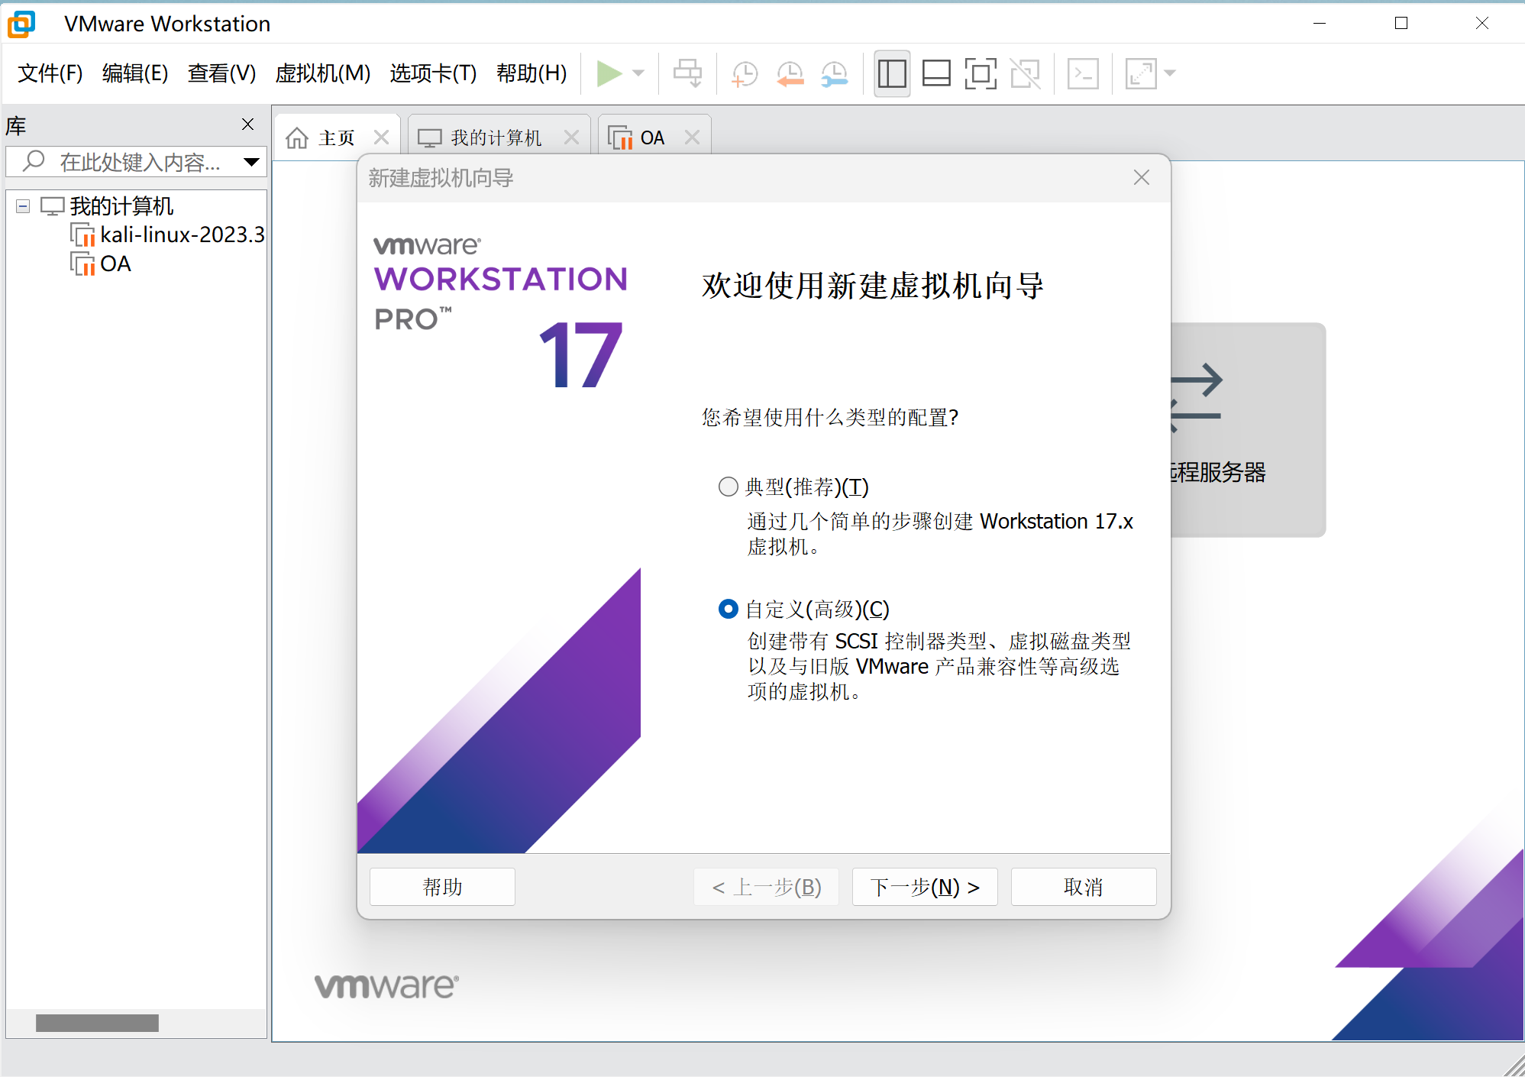

* Указываем объём памяти

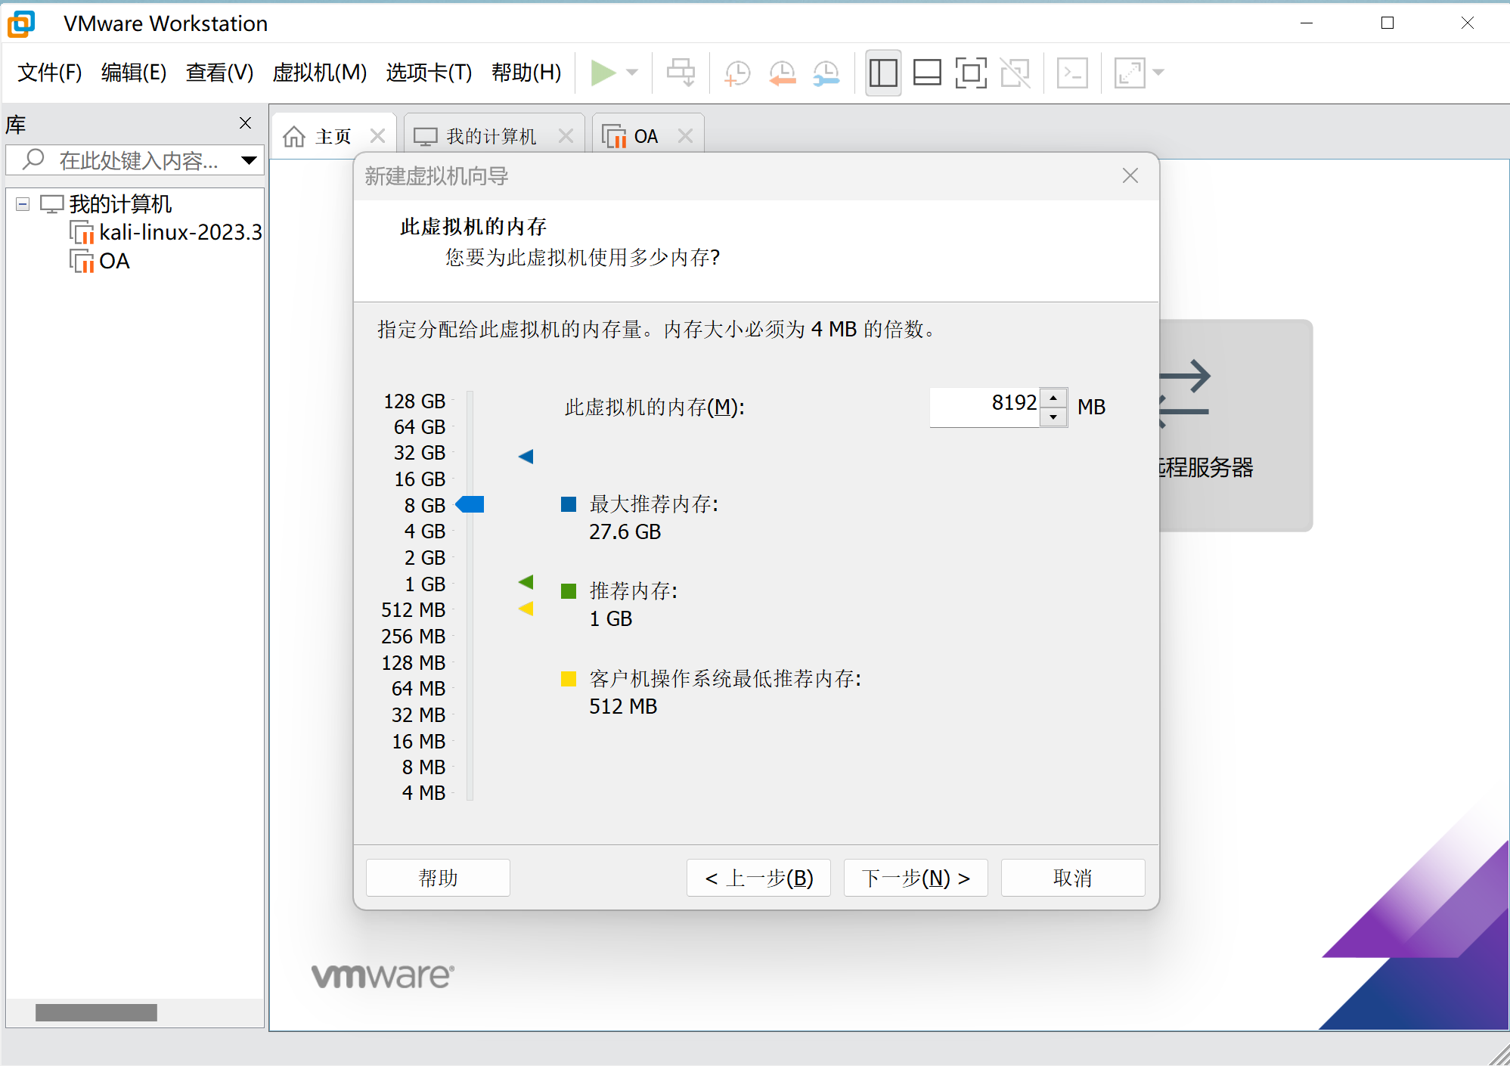

* Создаем новый динамический виртуальный жёсткий диск  
  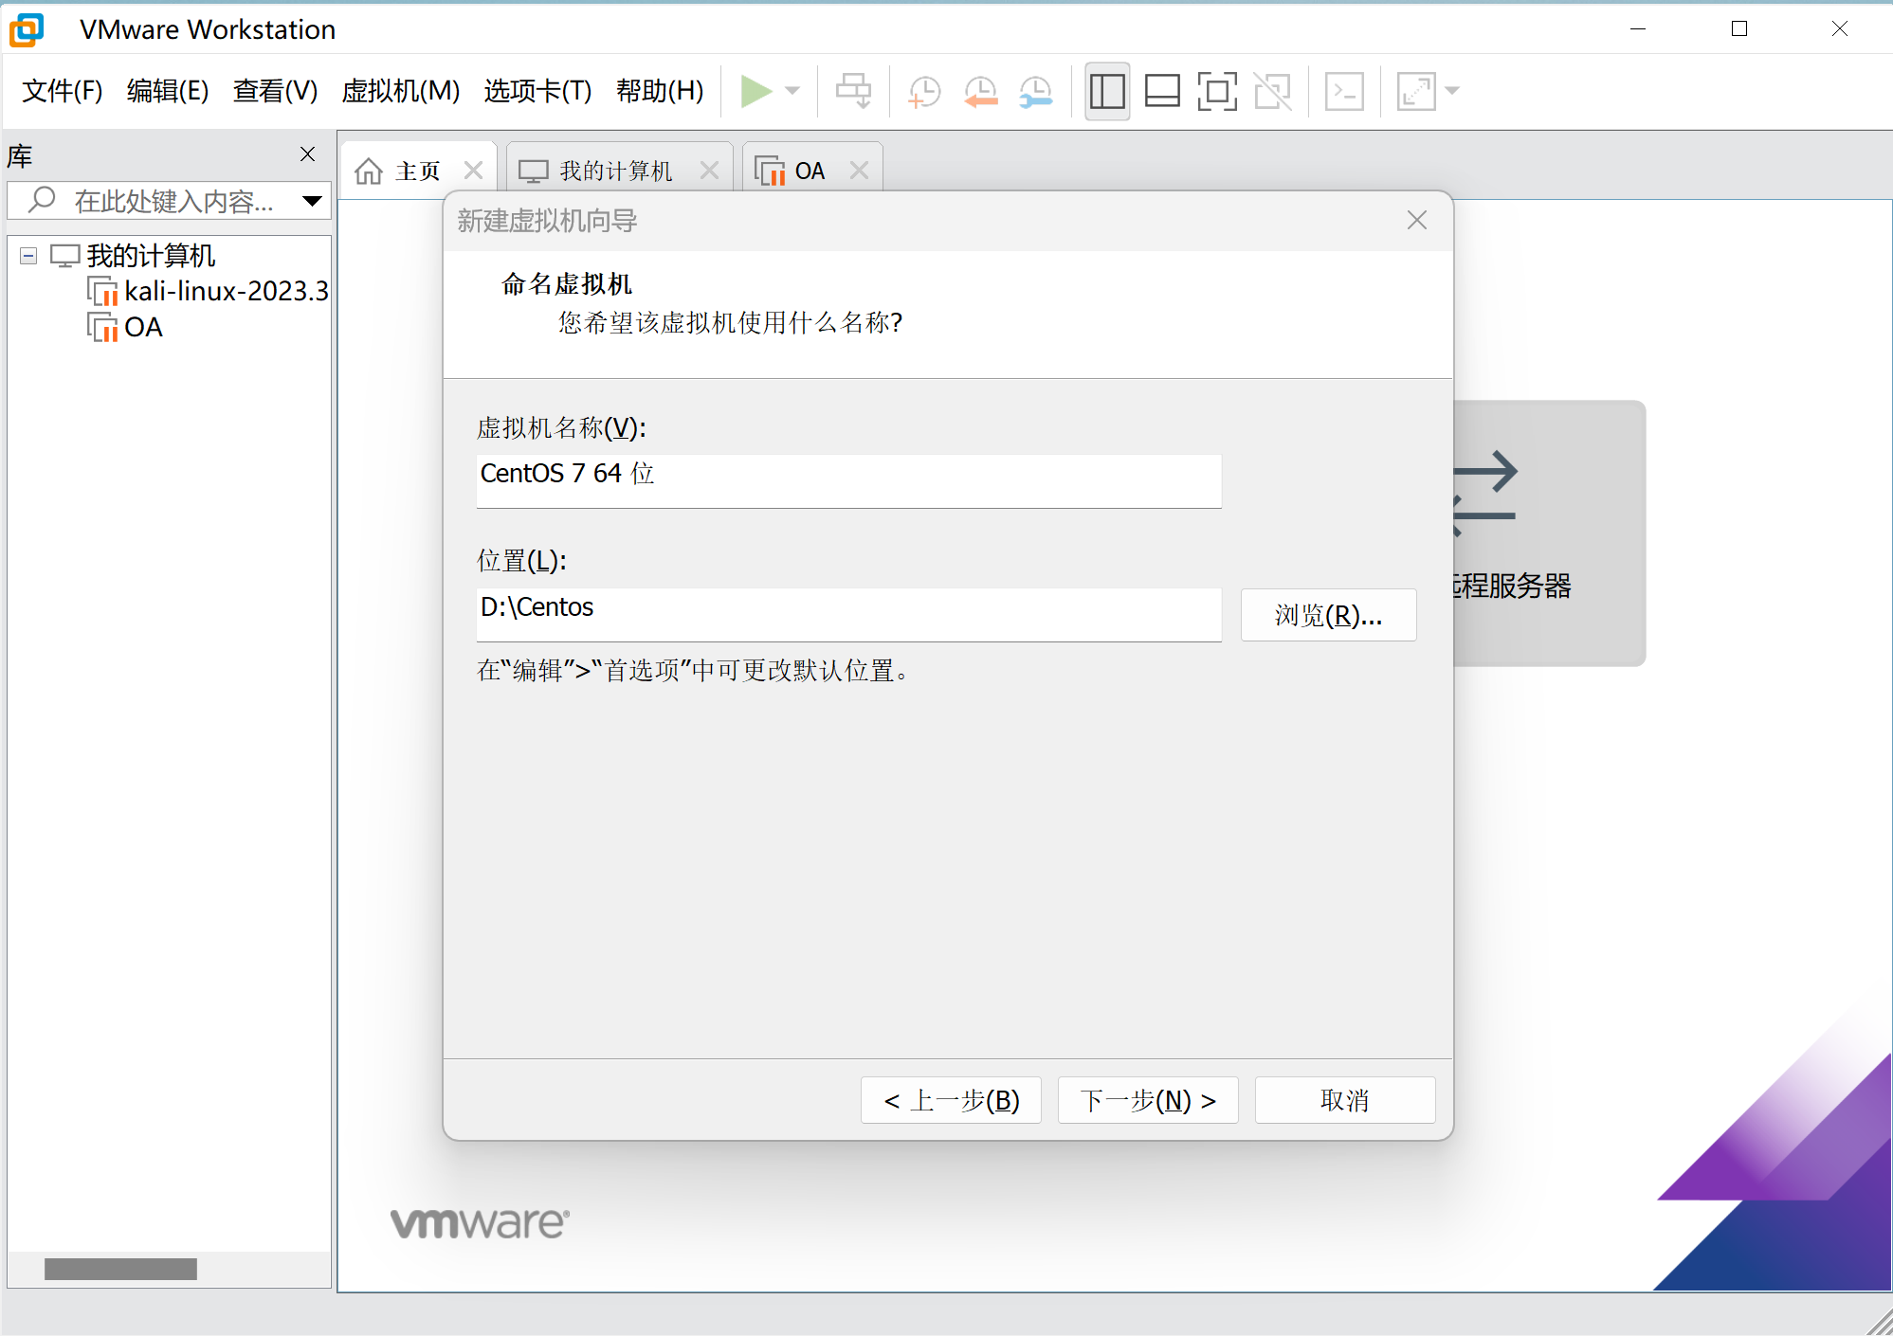

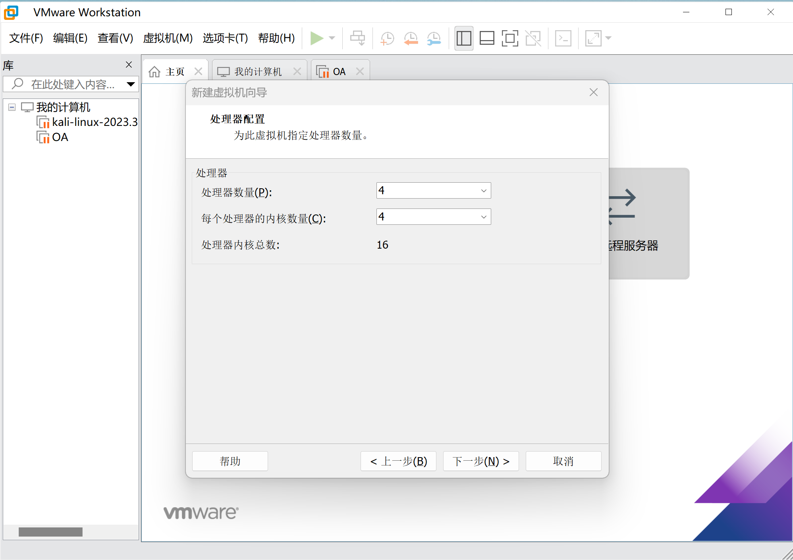

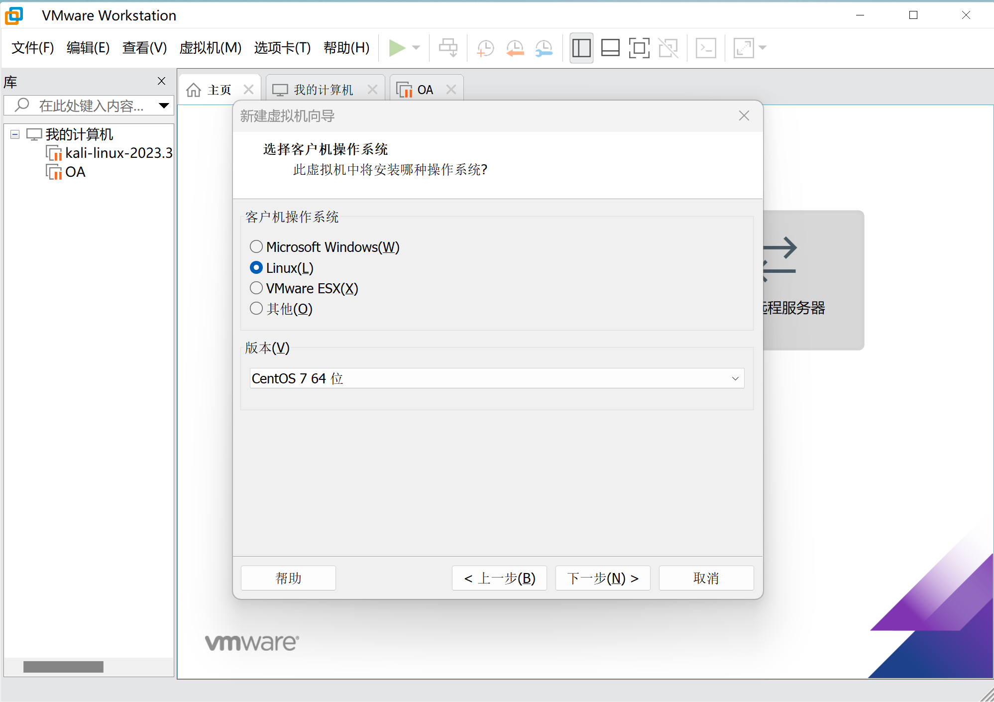

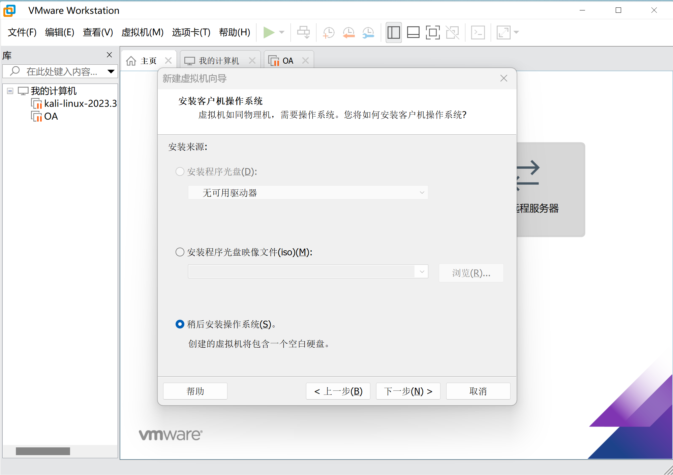

* Затем нажимаем “Настроить”, переходим в раздел “Носители” и выбираем  
  оптический диск

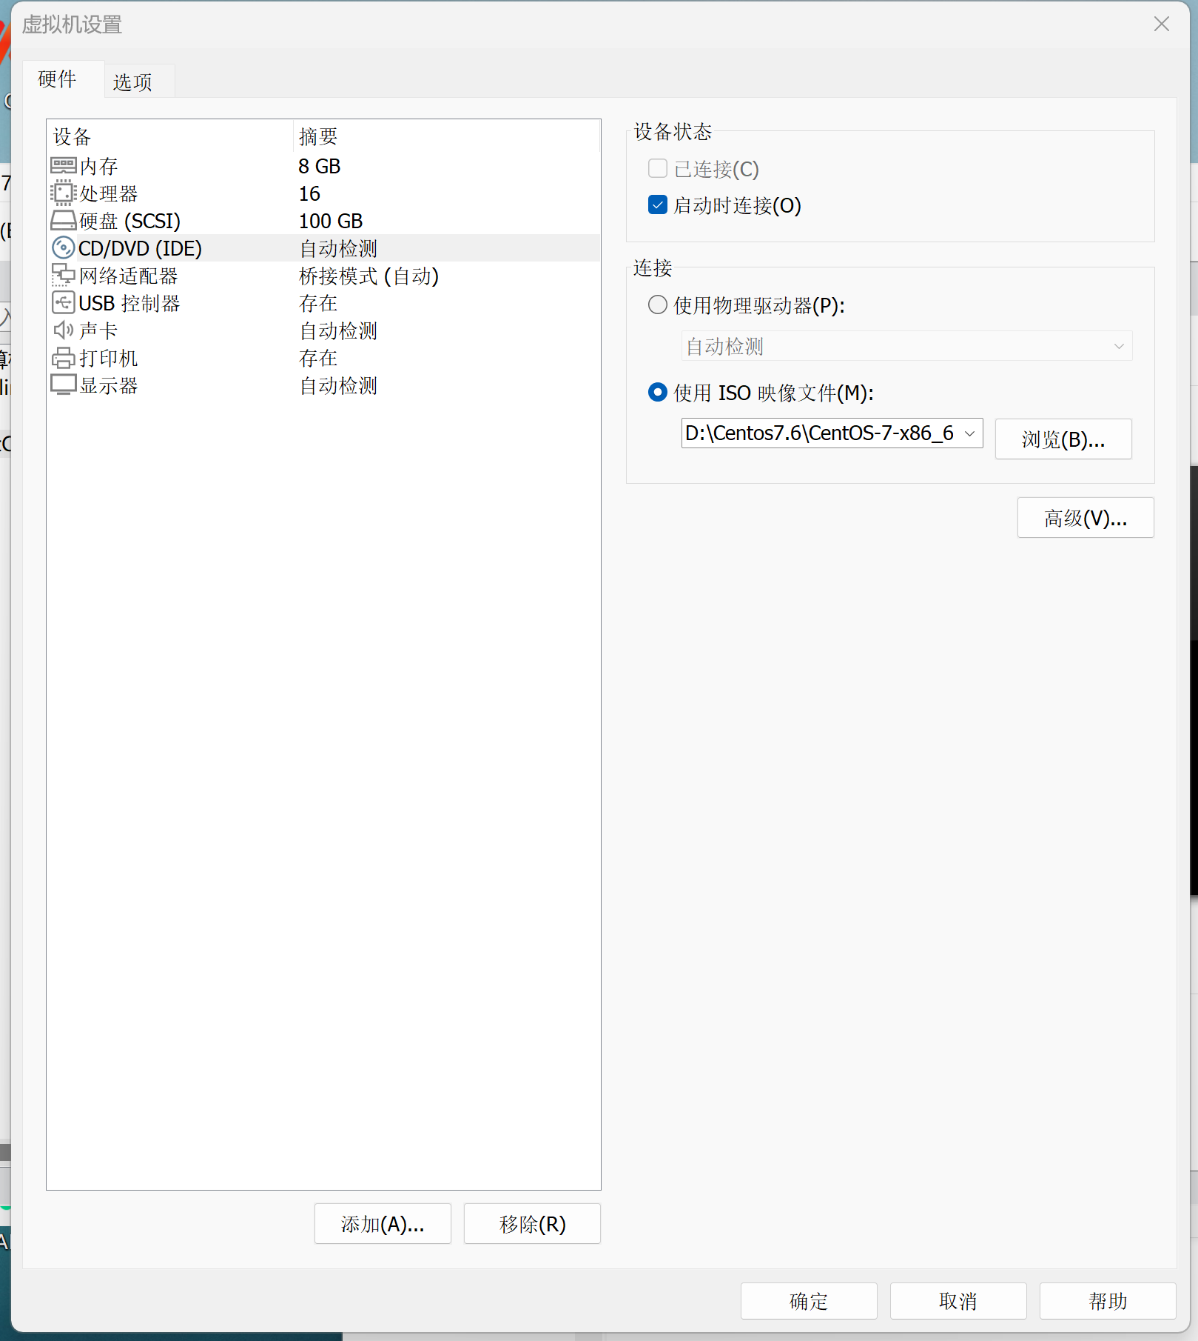

* запускаем виртуальную машину  
  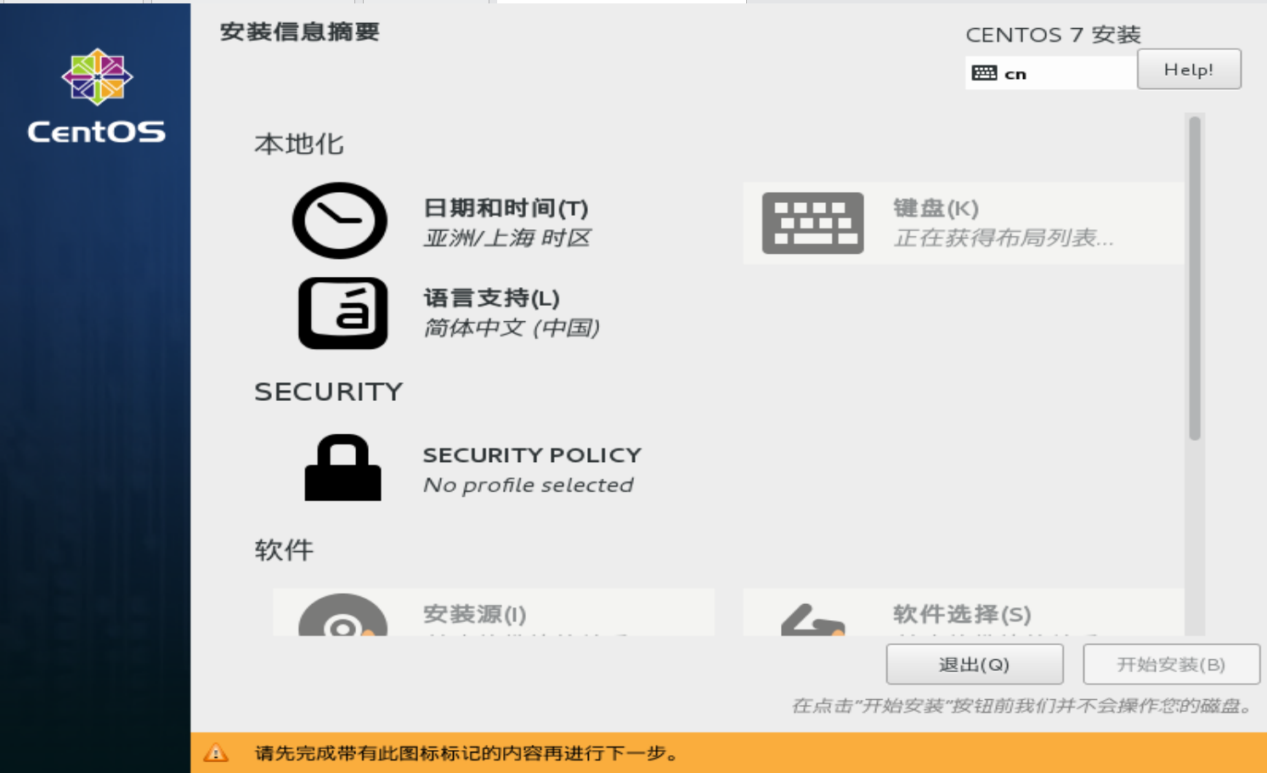

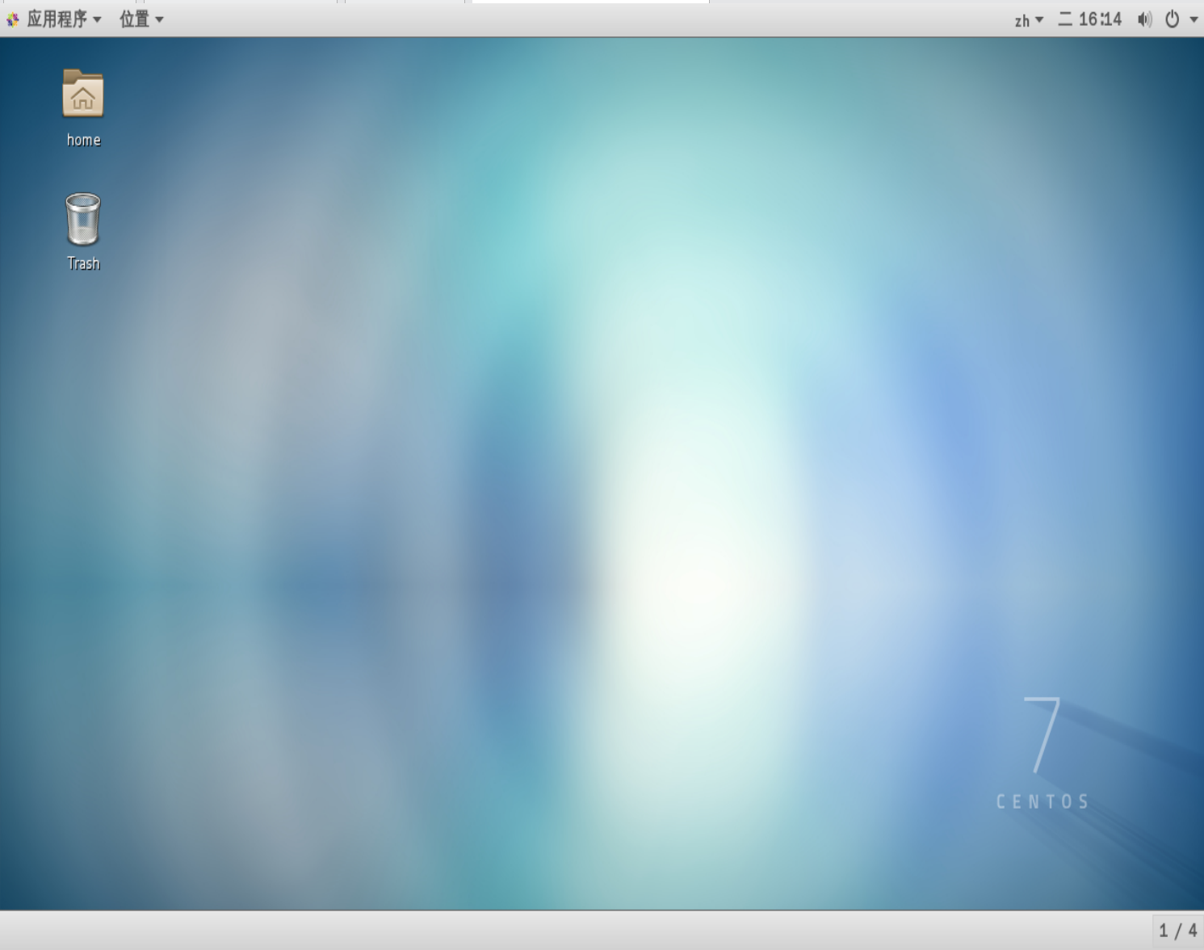

## 3. Домашнее задание

1. Загружаем графическое окружение и открываем консоль. Анализируем последовательность загрузки системы, используя команду “sudo dmesg”  
   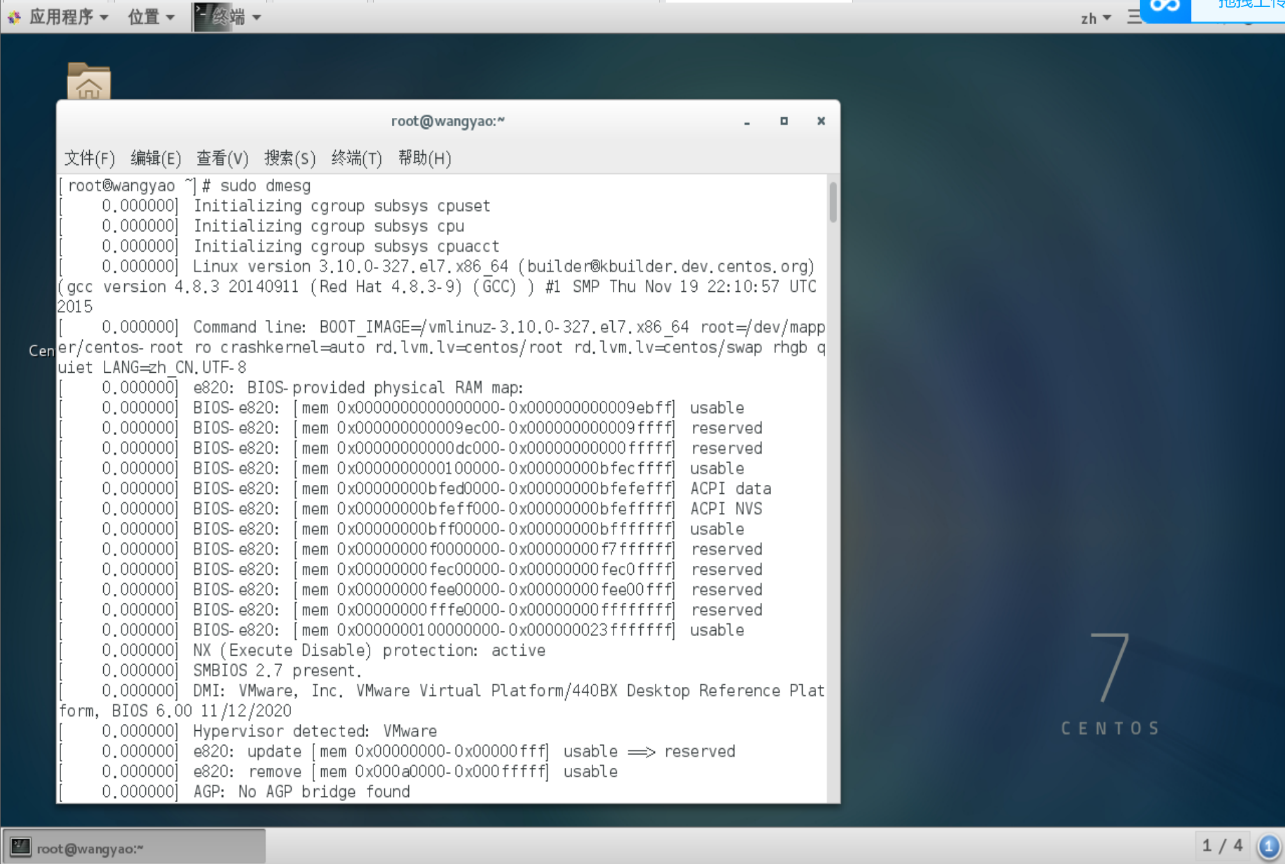
2. выполнив “sudo dmesg | less” (рис. 3.2, 3.3).  
   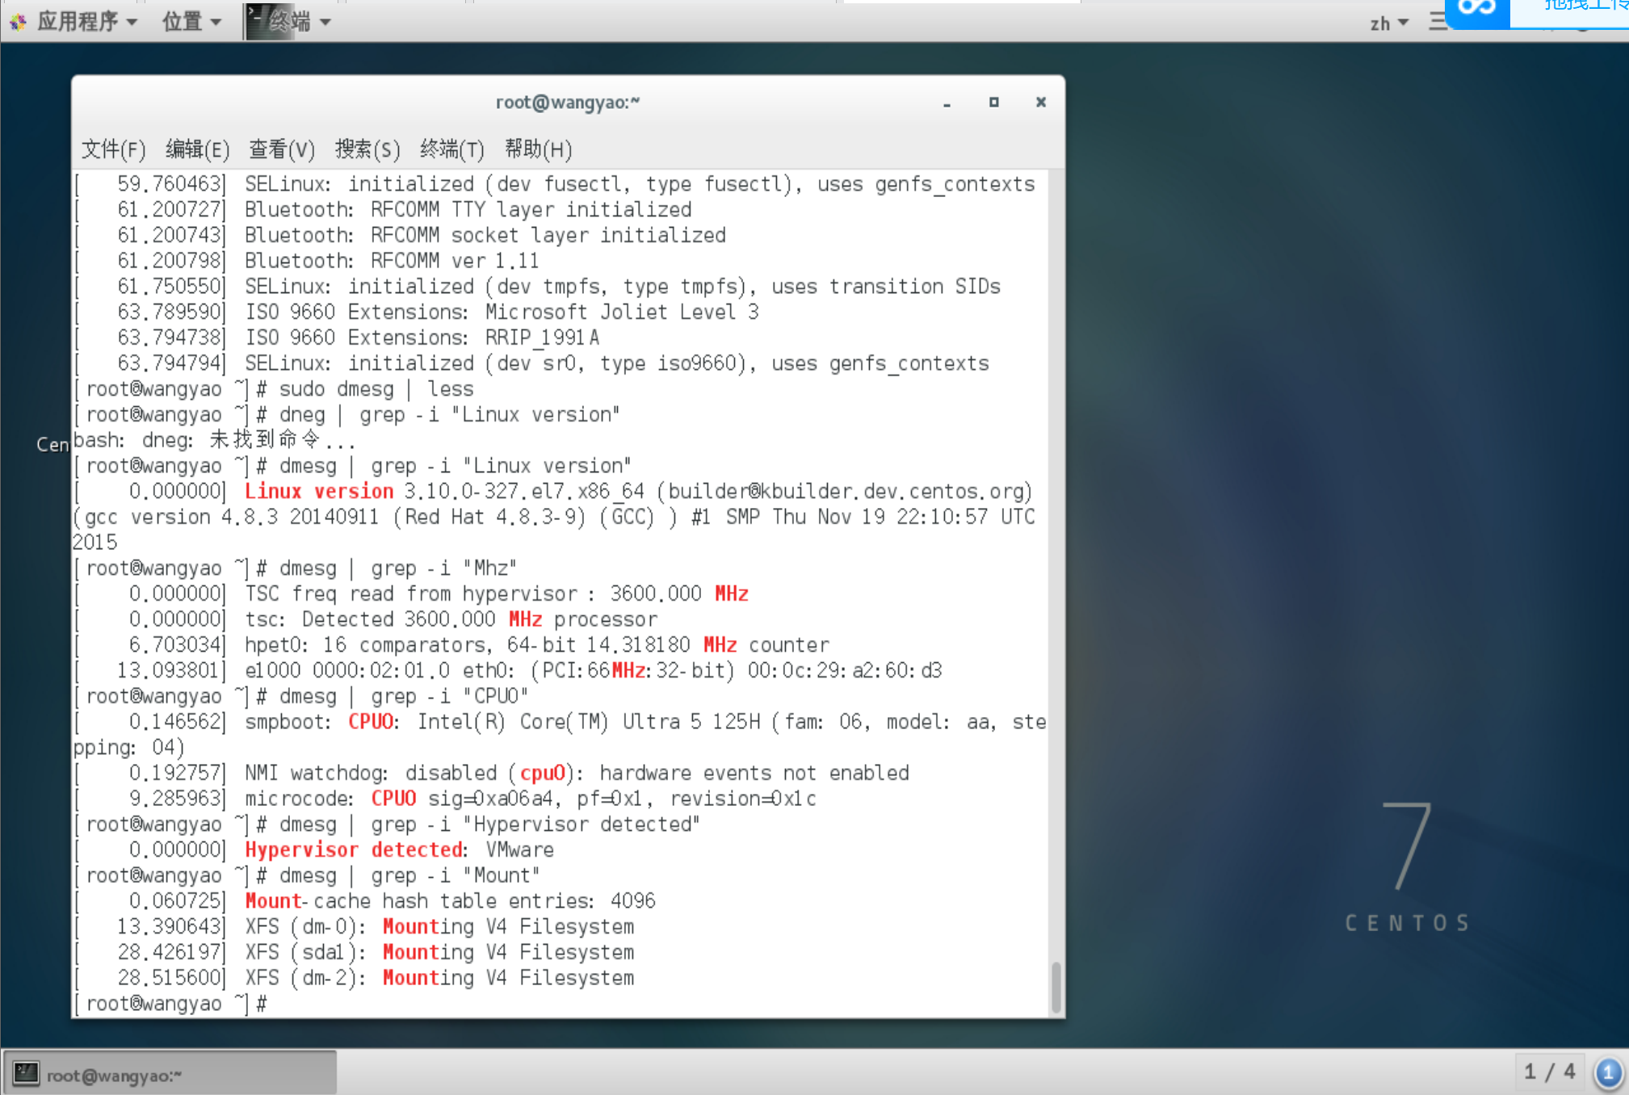
3. Версия ядра Linux: dmesg | grep -i “Linux version”. Ответ: Linux version 3.10.0-327.el7.x86_64
4. Частота процессора: dmesg | grep -i “Mhz”. Ответ: 3600.000 MHz
5. Модель процессора: dmesg | grep -i “CPU0”. Ответ: CPU0: Intel(R) Core(TM) Ultra 5 125H
6. Объём доступной оперативной памяти: dmesg | grep -i “Memory”. Ответ:29412k
7. Тип обнаруженного гипервизора: dmesg | grep -i “Hypervisor detected”. Ответ:VMware
8. Тип файловой системы корневого раздела и последовательность монтирования файловых систем: dmesg | grep -i “Mount”. Ответ: XFS

## 4. Контрольные вопросы

1. Какую информацию содержит учётная запись пользователя?
   * username: Имя пользователя.
   * UID: Идентификатор пользователя (User ID).
   * GID: Идентификатор группы (Group ID) основной группы пользователя.
   * /home/directory: Домашний каталог пользователя.
   * /bin/shell: Shell, который запускается при входе пользователя.
2. Укажите команды терминала и приведите примеры:
   * для получения справки по команде

* command_name --help
  + для перемещения по файловой системе
* Команда cd используется для изменения текущего каталога
  + для просмотра содержимого каталога
* Команда ls используется для просмотра содержимого текущего каталога или указанного каталога.
  + для определения объёма каталога
* Команда du используется для определения использования дискового пространства файлами и каталогами.
  + для создания / удаления каталогов / файлов
* cКоманда mkdir используется для создания новых каталогов.
* Команда rmdir используется для удаления пустых каталогов.
  + для задания определённых прав на файл / каталог
* Команда chmod используется для изменения разрешений на файлы и каталоги.
  + для просмотра истории команд
* Команда history используется для просмотра истории выполненных команд.

1. Что такое файловая система? Приведите примеры с краткой характеристикой.
   * Файловая система (File System) — это способ организации и управления данными на носителях информации, таких как жесткие диски, SSD, флеш-накопители и сетевые хранилища. Файловая система определяет, как данные хранятся, организуются и доступны для чтения, записи и удаления.
   * Основные компоненты файловой системы
   * 1.Узлы каталогов (Directories): Каталоги (или папки) используются для группировки файлов и других каталогов.  
       
     2.Файлы (Files): Файлы содержат данные и метаданные (например, права доступа, даты создания и изменения).  
       
     3.Метаданные (Metadata): Информация о файлах и каталогах, такая как права доступа, даты создания и изменения, размеры файлов и т.д.  
       
     4.Управление блоками (Block Management): Файловая система управляет блоками данных на носителе информации.
   * Примеры файловых систем с краткой характеристикой
   * 1.Ext4 (Extended File System v4)  
       
     2.NTFS (New Technology File System)
2. Как посмотреть, какие файловые системы подмонтированы в ОС?
   * cat /proc/mounts

* Файл /proc/mounts содержит информацию о всех текущих монтированных файловых системах.

5.Как удалить зависший процесс?

* 1.Поиск процесса

Прежде чем удалить процесс, вам нужно найти его идентификатор (PID). Для этого можно использовать команды ps, top или pgrep

* 2.Удаление процесса

После того как вы нашли PID процесса, вы можете использовать команду kill или pkill для его удаления.

* 3.Обработка сигналов

Вы можете отправить различные сигналы процессам для их завершения. Вот основные сигналы.  
  
a.SIGTERM (15): Завершение процесса (по умолчанию).   
  
b.SIGKILL (9): Принудительное завершение процесса.  
  
c.SIGINT (2): Прерывание процесса (обычно Ctrl+C).

## 5. Выводы

приобрел практических навыков установки операционной системы на виртуальную машину, настройки